**ЗАЧЕМ НУЖНО ОБНИМАТЬ РЕБЁНКА?**

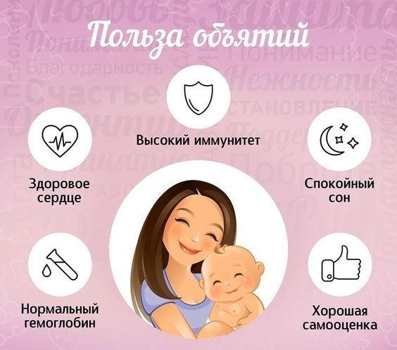**Наверняка каждый родитель замечал, что ребёнок просит обнять его перед сном, утром снова оказывается где-то рядом, устраивается на колени, просит посидеть, обнявшись, и уже после этого ритуала бежит по своим делам. Польза объятий несомненна. Без должного количества объятий в детстве не может вырасти полноценный взрослый. Психологи говорят: именно маленьким малышам остро необходимы объятия близких людей.Дети, не получившие достаточно нежности и ласки, растут без уверенности, они не способны к эмпатии и взаимным чувствам. Если  дошкольника не обнимали, в будущем он не способен проявлять чувства к другим. Более того, из таких людей формируются социопаты, они не могут гармонично существовать в обществе.**

*Нельзя недооценивать влияние объятий на ребёнка. Многие родители считают, что мальчика лучше держать в строгости, дабы не вырос «маменькин сынок». Исходя из таких убеждений, выходит, что по статистике младенцам мужского пола достаются в 5 раз меньше объятий, чем женскому. Хотя будущий мужчина, как любой младенец, нуждается в ласке, физическом контакте с близкими. Он хочет, чтобы мама баюкала его, гладила, часто брала на руки. До 8-летнего возраста такое проявление любви играет основную роль  для формирования гармоничной личности. Когда мальчик взрослеет, «сюсюканья» превращаются в дружеские похлопывания по плечу. У дочерей потребность в тактильном контакте с возрастом только повышается и достигает пика к 11 годам. Очень важна душевная коммуникация с папой. Родителям важно научить будущую леди положительно воспринимать саму себя, чтобы в переходном возрасте девочка чувствовала себя уверенно. Поддержите ребёнка объятием, если он испугался или сильно устал, переволновался или неважно себя чувствует.*

**ПОЛЬЗА ОБЪЯТИЯ ДЛЯ ДЕТЕЙ**

***Польза объятий для детей имеет физические предпосылки, они очень важны для здоровья:***

*- увеличивается количество гормона счастья – эндорфина;*

*- увеличивается количество гормона окситоцина (вещество снижает давление и снимает депрессию);*

*- повышается  уровень гемоглобина;*

*- объятия укрепляют иммунитет человека. Если родители часто обнимают ребёнка, то физическое развитие происходит полноценно. Если же мама с папой не уделяют ему внимания, то ребёнок может простудиться и даже начать заикаться;*

*- объятия положительно сказываются на нервной системе в целом.*

*Кроме этого, объятия положительно влияют на эмоциональный и интеллектуальный фон детей:*

*- благодаря объятиям, ребёнок чувствует себя защищённым в окружающем мире, он справляется с паникой, чувством тревоги, агрессией. Объятия дают детям уверенность в себе;*

*- за счёт объятий происходит стимуляция определённых участков мозга, которые отвечают за настроение и принятие решений;*

*- объятия имеют положительное влияние на развитие умственных и творческих способностей детей. Если ребёнок окружён лаской, то он заинтересованно смотрит на окружающий мир, хочет всё узнать, потрогать, увидеть, даже попробовать на вкус.*

*- объятия способствуют сближению ребёнка и мамы с папой, благодаря ним устанавливаются доверительные и уважительные взаимоотношения, в семье царит дружеская тёплая атмосфера, между родственниками происходит полное взаимопонимание.*